**腾讯会议双机位模式设置教程（考生端）**

1. 准备设备：带摄像头的笔记本电脑或电脑+外接摄像头、像素清晰的手机。
2. 在电脑端下载并安装腾讯会议pc端，下载网址：

<https://meeting.tencent.com/download-center.html?from=1001>。

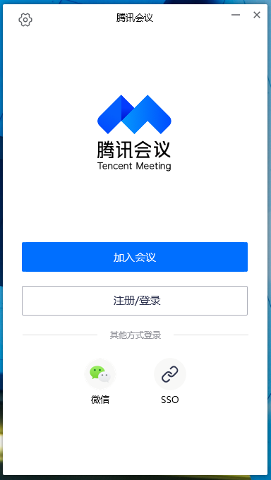

1. 使用会议号进入候考区会议室，根据微信群内公布的面试抽签信息，“您的名称”输入“抽签顺序号-主”，同时选中“自动连接音频”和“入会开启摄像头”。

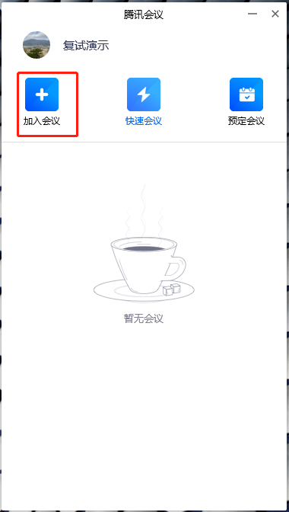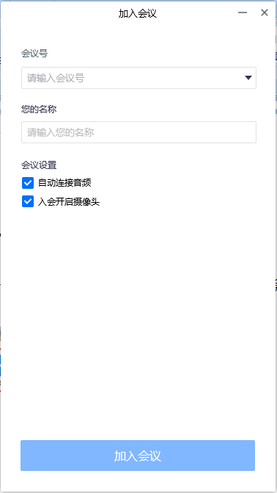

点击左上角头像，选择“设置”页面，选择使用的摄像头和扬声器，调整摄像头位置，使正面上半身画面入镜（距离屏幕约50cm）：

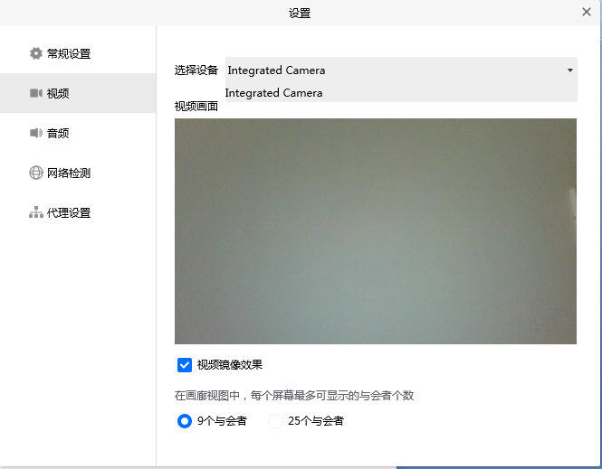

1. 在手机微信中搜索“腾讯会议”小程序，点击进入，输入“会议号”和“入会名称”（抽签顺序号-辅），选中“入会关闭麦克风”、“入会关闭扬声器”、“入会开启摄像头”。

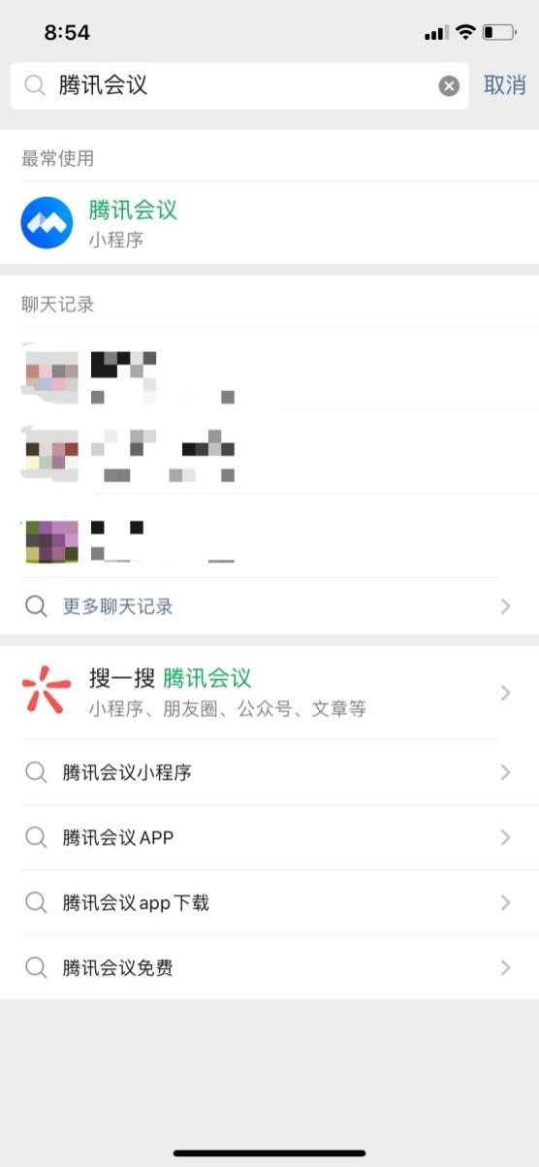 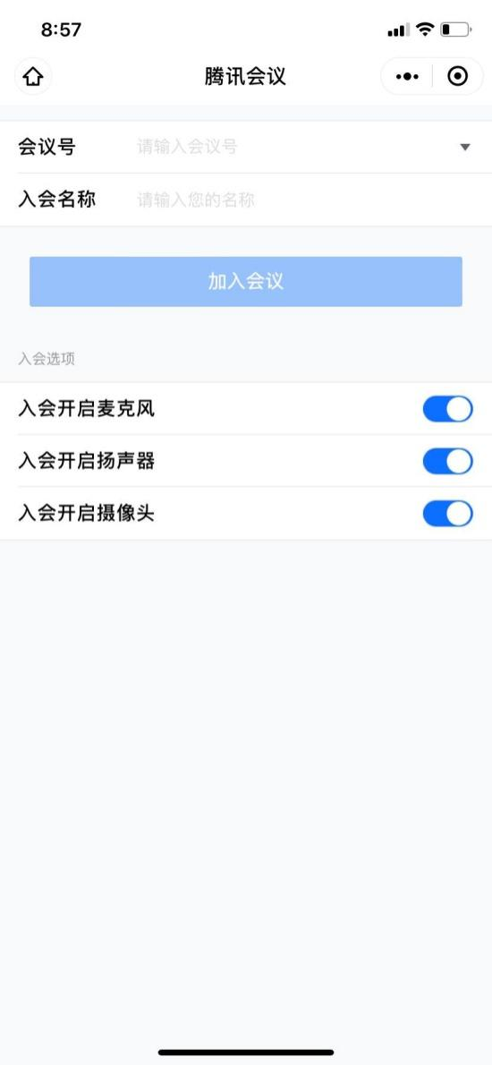

把手机放在身体右后方，与身体成45°角，摄像头须对准电脑屏幕、桌面和右侧身体。



1. 调试好设备后，请耐心等待老师邀请，之后会依次进入候考考场和面试考场。为保证面试过程顺利，请提前测试网络状况、视频音频设备，在面试过程中遇到问题请及时向老师反馈。